Tilki Kitap Tanıtım Bülteni
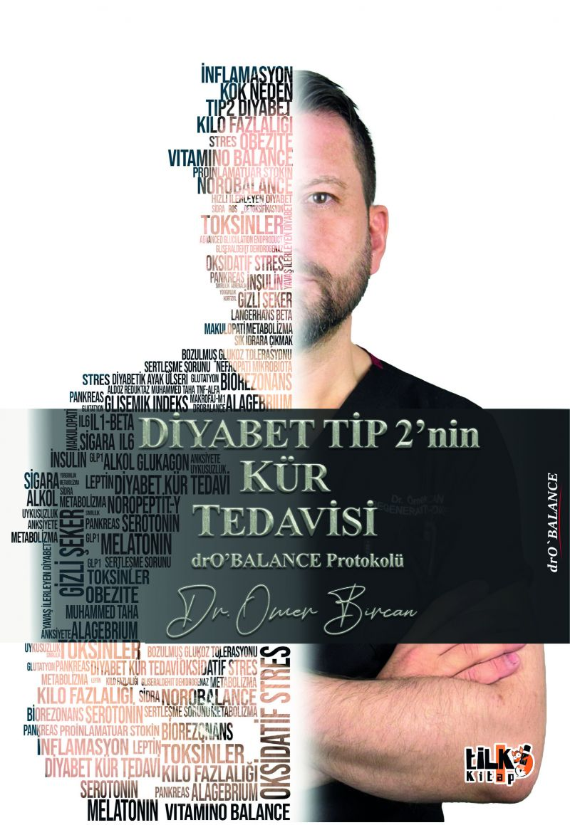 | Eser Adı: Diyabet Tip 2`nin Kür Tedavisi  Yazar Adı: Ömer Bircan  Cilt Bilgisi: AMERİKAN  Kitap Dili: Türkçe  Eser Tipi: Orjinal  İç Sayfa: 2. HAMUR SB 60  Kapak: BRISTOL AMERİKAN 230  Yan Kapak: YOK  Selefon Türü: MAT SELEFON  Sayfa Sayısı: 440  Kitap Boyutları: 135 X 195 mm  ISBN No: 9786258579444  Etiket Fiyatı: 640,00 TL  Kurucu: Emrah Çelik  İşletme Koordinatörü: Fatih Can  Yayın Danışmanı: Elif Öz  ISBN Görevlisi: Yusuf Efe Civlez  Editör Görevlisi: Tuba Aslantaş  Mizanpajcı: Yusuf Efe Civlez  Kapak Grafikeri: Yusuf Efe Civlez
Kitap Tanıtım Yazısı : (Arka Kapak)

Bu kitapta Tip2 Diyabetin gerçek nedenlerini, gerçekte nasıl oluşup ortaya çıktığını, inflamatuar oksidatif kısır döngüsünü ve bu kısır döngüyü nasıl kırdığımızı, vücuda yaptığı zararlarını, tedavi almış pek çok hastanın laboratuvar sonuçlarını ve en çok merak edilen konu olan bu hastalığa karşı drO’BALANCE protokol olarak adlandırdığımız tedavi protokolünü anlatıyoruz.
Ayrıca diyabetin en önemli komplikasyonlarından birisi olan ereksiyon bozukluğuna da değiniyoruz. Diyabetin tedavisinin de ortaya çıktığı yer olan ereksiyon bozukluğu tedavimiz, yaklaşık 15 yıldır yaptığımız ana tedavidir. Hem organik rejeneratif uygulamalar hem de psişe üzerine yaptığımız müdahaleler ile ereksiyon bozukluğu ve prematüre ejekulasyon konularında şu an dünyada en başarılı sonuç veren hastalarımıza uyguladığımız tedavi protokollerini de anlatıyoruz
İnflamatuar toksinler kilo alımı, sürekli yorgunluk, şeker hastalığı ve kanserlerle ilgili olduğu için herkesin bu konuda bilgi sahibi olarak bu toksinlerden bireysel olarak kurtulması bir zorunluluktur.
Kitabın detay sayfasına buradan ulaşabilirsiniz :
https://cocukyayinevi.com/kitaplar/omer-bircan-diyabet-tip2nin-kur-tedavisi-5801.html
Tilki Kitap



